Министерство образования Республики Беларусь
Учреждение образования
“Брестский Государственный технический университет”
Кафедра ИИТ

Лабораторная работа №4
По дисциплине “Операционные системы”
Тема: “GCC. Процессы”

Выполнил:
Студент 2 курса
Группы ИИ-23
Макаревич Н. Р.
Проверил:
Чеслов А. В.

Брест 2023
Цель работы: ознакомится с работой компилятора gcc. А также изучить функции для работы с процессами в линуксе.
Ход работы:
Написать программу, которая будет реализовывать следующие функции:
• сразу после запуска получает и сообщает свой ID и ID родительского процесса;
• перед каждым выводом сообщения об ID процесса и родительского процесса эта
информация получается заново;
• порождает процессы, формируя генеалогическое дерево согласно варианту,
сообщая, что "процесс с ID таким-то породил процесс с таким-то ID";
• перед завершением процесса сообщить, что "процесс с таким-то ID и таким-то ID
родителя завершает работу";
• один из процессов должен вместо себя запустить программу, указанную в варианте
задания.
На основании выходной информации программы предыдущего пункта изобразить
генеалогическое дерево процессов (с указанием идентификаторов процессов). Объяснить
каждое выведенное сообщение и их порядок в предыдущем пункте.
Вариант 3. Fork - 0112256; exec – 3 “pwd”.
#include <unistd.h>
#include <sys/types.h>
#include <stdio.h>
#include <stdlib.h>
int main() {
pid_t pid;
printf("Процесс 0 PID = %d PPID = %d\n", getpid(),getppid());

// Порождение первого процесса
if ((pid = fork()) == -1)
printf("Ошибка!\n");
else if (pid == 0) {
printf("Порождение процесса 1 PID = %d PPID = %d\n", getpid(),
getppid());

// Порождение второго процесса
if ((pid = fork()) == -1)
printf("Ошибка!\n");
else if (pid == 0) {
printf("Порождение процесса 2 PID = %d PPID = %d\n", getpid(),getppid());

// Порождение четвертого процесса
if ((pid = fork()) == -1)
printf("Ошибка!\n");
else if (pid == 0) {
printf("Порождение процесса 4 PID = %d PPID = %d\n",getpid(), getppid());
printf("Завершился процесс 4 PID = %d PPID = %d\n",getpid(), getppid());
exit(0);
} else sleep(0.5);
printf("Завершился процесс 2 PID = %d PPID = %d\n", getpid(),getppid());
exit(0);
}else sleep(1);

// Порождение третьего процесса
if ((pid = fork()) == -1)
printf("Ошибка!\n");
else if (pid == 0) {
printf("Порождение 3 PID = %d PPID = %d\n", getpid(), getppid());

//порождение пятого цикла
if ((pid = fork()) == -1)
printf("Ошибка!\n");
else if (pid == 0) {
printf("Порождение 5 PID = %d PPID = %d\n", getpid(), getppid());
printf("Завершился процесс 5: PID = %d, PPID = %d\n",getpid(), getppid());
exit(0);
} else sleep(0.25);

//порождение шестого цикла
if ((pid = fork()) == -1)
printf("Ошибка!\n");
else if (pid == 0) {
printf("Порождение 6 PID = %d PPID = %d\n", getpid(), getppid());

//порождение седьмого цикла
if ((pid = fork()) == -1)
printf("Ошибка!\n");
else if (pid == 0) {
printf("Порождение 7 PID = %d PPID = %d\n", getpid(), getppid());
printf("Завершился процесс 7: PID = %d, PPID = %d\n", getpid(), getppid());
exit(0);
}
printf("Завершился процесс 6: PID = %d, PPID = %d\n", getpid(), getppid());
exit(0);
} else sleep(0.25);

printf("Завершился процесс 3: PID = %d, PPID = %d\n",
getpid(), getppid());
execl("/bin/pwd", "pwd", NULL);
}else sleep(1.5);
printf("Завершился процесс 1: PID = %d, PPID = %d\n", getpid(),
getppid());
exit(0);
} else sleep(4);
printf("Завершился процесс 0: PID = %d, PPID = %d\n", getpid(),
getppid());
return 0;
}
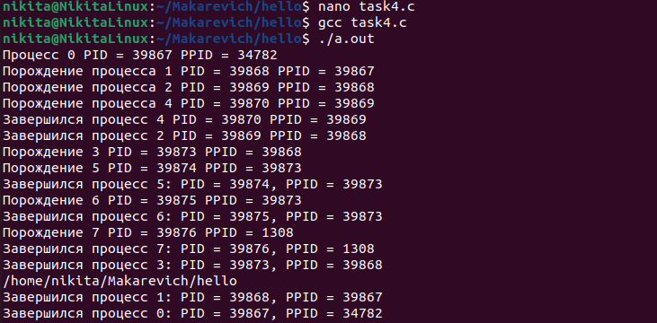

Вывод: ознакомился с работой компилятора gcc. А также изучил функции для работы с процессами в линуксе.

